# 微信平台配置

登录微信平台官网：<https://mp.weixin.qq.com/cgi-bin/loginpage?t=wxm2-login&lang=zh_CN>

可以注册，也可以使用测试号

正式为例，找到开发者模式，点击基本配置

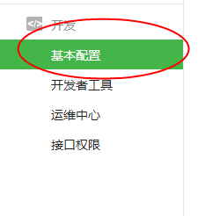

出现， 下图

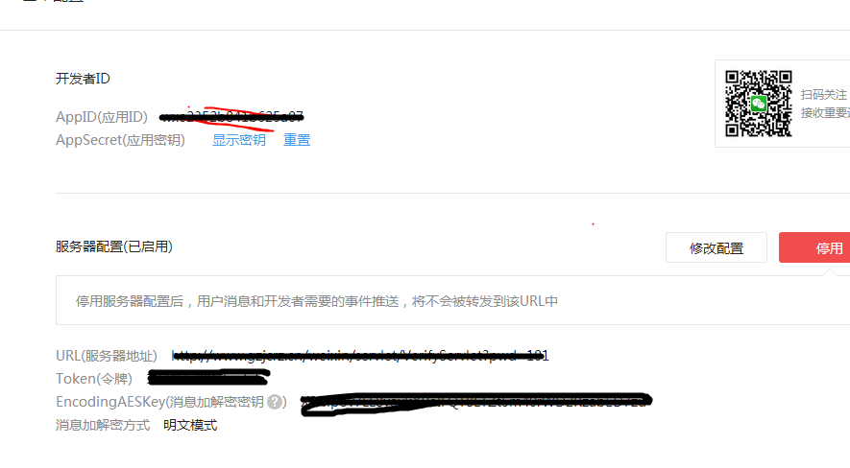

应用AppID, AppSecret都是官方提供的，下面的url写上我们的地址

http://你们的域名/JYSystem/weixin/index

token 是我们和微信平台约定的密码

然后对应找到系统下的微信配置文件，位置在下图

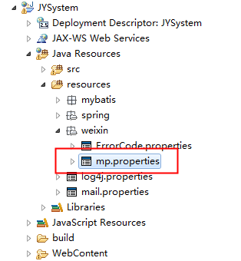

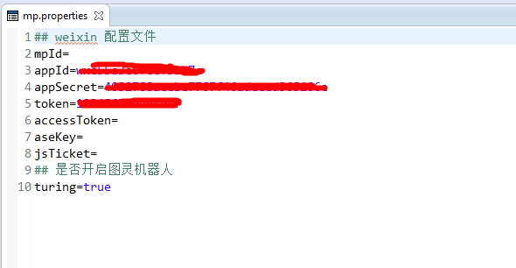

然后对应填上就可以了，总共是要填4个，分别是

**appId**

**appSecret**

**token**

**aseKey**

**记得要先启动，服务器，才能验证，不然在官网无法填写url**

